Vědec z Akademie věd získal grant ve výši 2 500 000 eur na lepší využití sluneční energie

Praha, 11. října 2019
Jak účinněji využívat sluneční energii a zvýšit pohlcování oxidu uhličitého na Zemi? S unikátním projektem PhotoRedesign přišel Josef Komenda z Mikrobiologického ústavu Akademie věd ČR. Na pracovišti v Třeboni pracuje se sinicemi, které využívá jako modelový organismus při zkoumání zásadního přírodního procesu – fotosyntézy. V prestižní soutěži o granty ERC Synergy dnes získal pro své pracoviště jednu z nejštědřejších podpor, které kdy český vědec získal: 2 500 000 eur.

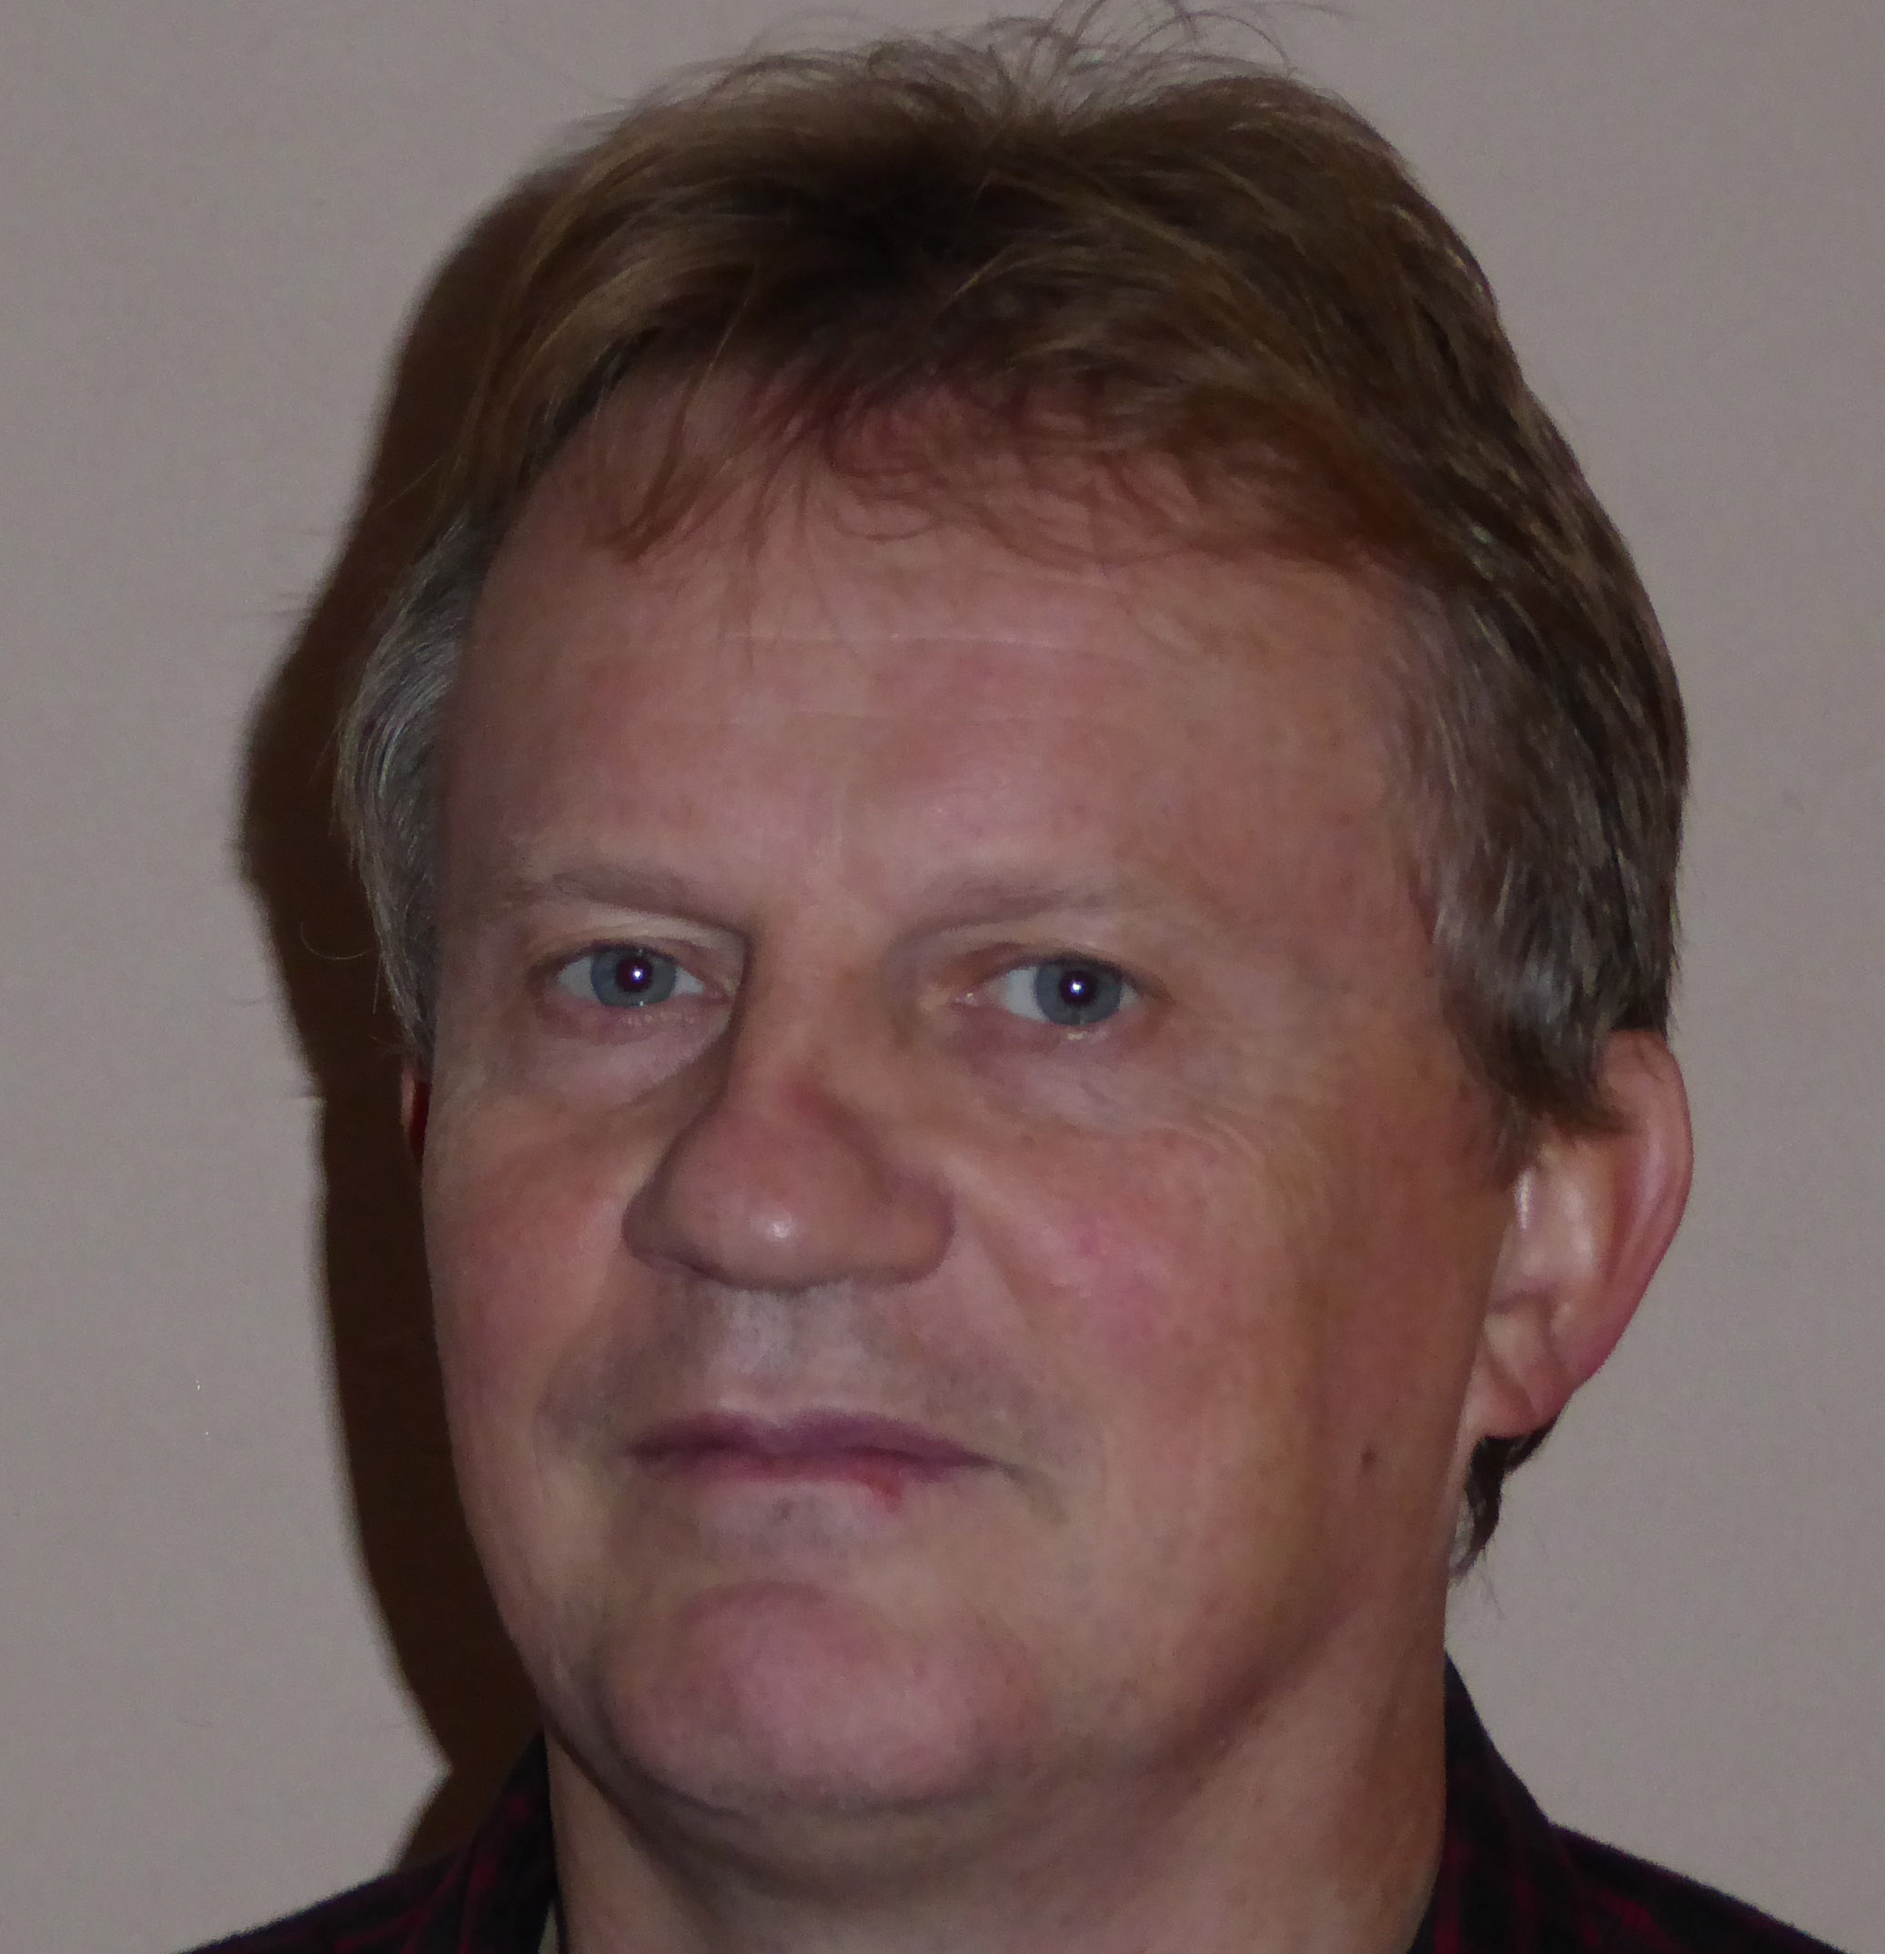
„Získání grantu dokládá vysokou úroveň naší dosavadní vědecké činnosti, která se orientuje především na základní výzkum fotosyntézy. Grant významně přispěje k dalšímu rozvoji třeboňského pracoviště a díky úzké spolupráci s laboratořemi v Německu a Velké Británii pomůže začlenit do naší práce nové směry výzkumu, jako je syntetická biologie,” říká vedoucí laboratoře fotosyntézy Mikrobiologického ústavu Josef Komenda. Zaměřuje se na skládání fotosyntetických komplexů proteinů s pigmenty, které hrají důležitou roli ve využití sluneční energie.
Josef Komenda
Josef KomendJoJOa

Projekt, který může změnit budoucnost
O fotosyntéze se učí žáci na základní škole, ale málokdo do hloubky chápe, co všechno tento proces vlastně ovlivňuje. Energie slunečního záření je důležitá nejen pro vývoj kyslíku, který dýcháme, ale také pro tvorbu biomasy, kterou využíváme jako jídlo, krmivo i zdroj energie. Rostliny, řasy a sinice však dokážou absorbovat pouze část této energie a během fotosyntézy u nich dochází k energetickým ztrátám. Kromě toho světlo neustále poškozuje jejich fotosyntetický aparát.
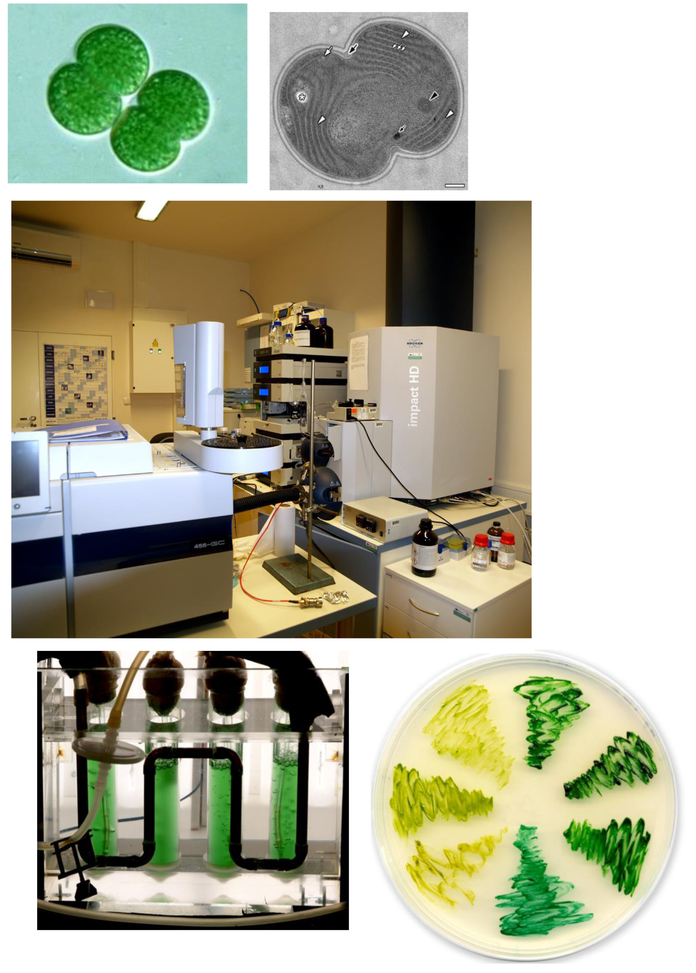
Pokud by se vědcům podařilo zlepšit způsob, jakým rostliny a další organismy pohlcují energii, aby ji dokázaly efektivněji využít, a staly se více odolnější proti světelnému poškozování, znamenalo by to velké změny pro lidstvo. Mohla by se zlepšit produkce jídla i energie, ale také pohlcování oxidu uhličitého na Zemi. Konkrétní dopad je v získání zemědělských plodin s vyššími výnosy i za stresových podmínek, což je potřeba právě v době měnícího se světového klimatu. Příkladem je také větší produkce biomasy pro oblast biopaliv, a to prostřednictvím mikrobiálních buněčných továren.
Laboratoř MBÚ v Třeboni

Mnichov a Velká Británie
Josef Komenda se stal řešitelem za Českou republiku a na projektu PhotoRedesign bude spolupracovat s Dariem Leisterem z univerzity v Mnichově, který se zaměřuje na regulaci fotosyntézy u rostlin. Třetím řešitelem je Neil Hunter, profesor biochemie na universitě v Sheffieldu, specialista na bakterie, které provádějí zvláštní typ fotosyntézy: během ní se nevyvíjí kyslík. Tito vědci, kteří patří mezi špičky fotosyntetického výzkumu na světě, získali každý pro své pracoviště v rámci šestiletého grantu ERC Synergy 2 500 000 eur. Všichni používají širokou škálu přístupů, které sahají od molekulární biologie, genetiky, fyziologie, biofyziky až po syntetickou a strukturní biologii. Ve výzkumu budou kombinovat různé části fotosyntetického aparátu z odlišných organismů, aby získali nové, účinnější, produktivnější a odolnější fotosyntetické organismy.

Kontakt na Josefa Komendu
Tel: 384 340 431, e-mail: komenda@alga.cz

